绘 本 推 荐

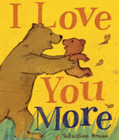
中文书名：《我更爱你》
英文书名：I Love You More
作 者：Sebastien Braun
出 版 社：Little Tiger Press
代理公司：ANA
出版日期：2013年
页 数：24页
类 型：1-5岁儿童绘本

内容简介：

熊爸爸对小熊说：“我爱你胜过爱暖阳，我爱你胜过爱蜂蜜，我的爱通过语言无法表达，这样的爱每天都在增长。”小熊对熊爸爸说：“我爱你胜过爱痛快的大雨，我爱你胜过爱我的小兔玩具，我爱在你的双臂中飞来飞去，我爱你胜过爱玩耍的时光，我爱你无论何时总是陪伴在我的身旁。”

这个世界上最动人的“比赛”就是比谁对彼此的爱更多吧。本书用最温暖的文字表达了父子之间的爱，也唤醒了我们记忆深处许多美好的事物。爱需要表达，它会在传递中继续生长蔓延。将这本弥漫着浓浓温情的小书分享给自己爱的人吧！

内文图画：
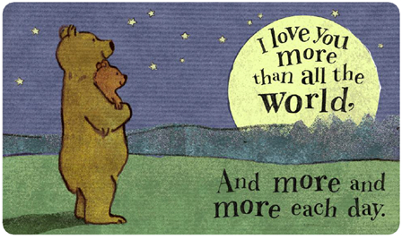

作者简介：

萨巴斯蒂安.布劳（ Sebastien Braun） 儿童插画家，出生于法国，现居住在英国伦敦。他毕业于斯特拉斯堡大学（Strasbourg University）应用艺术专业，毕业之后，他曾任教于应用艺术专业，目前是一位自由画家。他的作品独具风格，并时常有风格的变化，其作品还包括《回家路上》（On Our Way Home）、《小猫和蓝桌子》（Meeow and the Blue Table）等。

谢谢您的阅读！
请将回馈信息发至：李馥辰 (Cindy Li)
安德鲁﹒纳伯格联合国际有限公司北京代表处
北京市海淀区中关村大街甲59号中国人民大学文化大厦1705室, 邮编：100872
电 话：010-82509406
传 真：010-82504200
Email：Cindy@nurnberg.com.cn
网 站：Http://www.nurnberg.com.cn
新浪微博：http://weibo.com/nurnberg
豆瓣小站：http://site.douban.com/110577/
微信订阅号：安德鲁书讯

